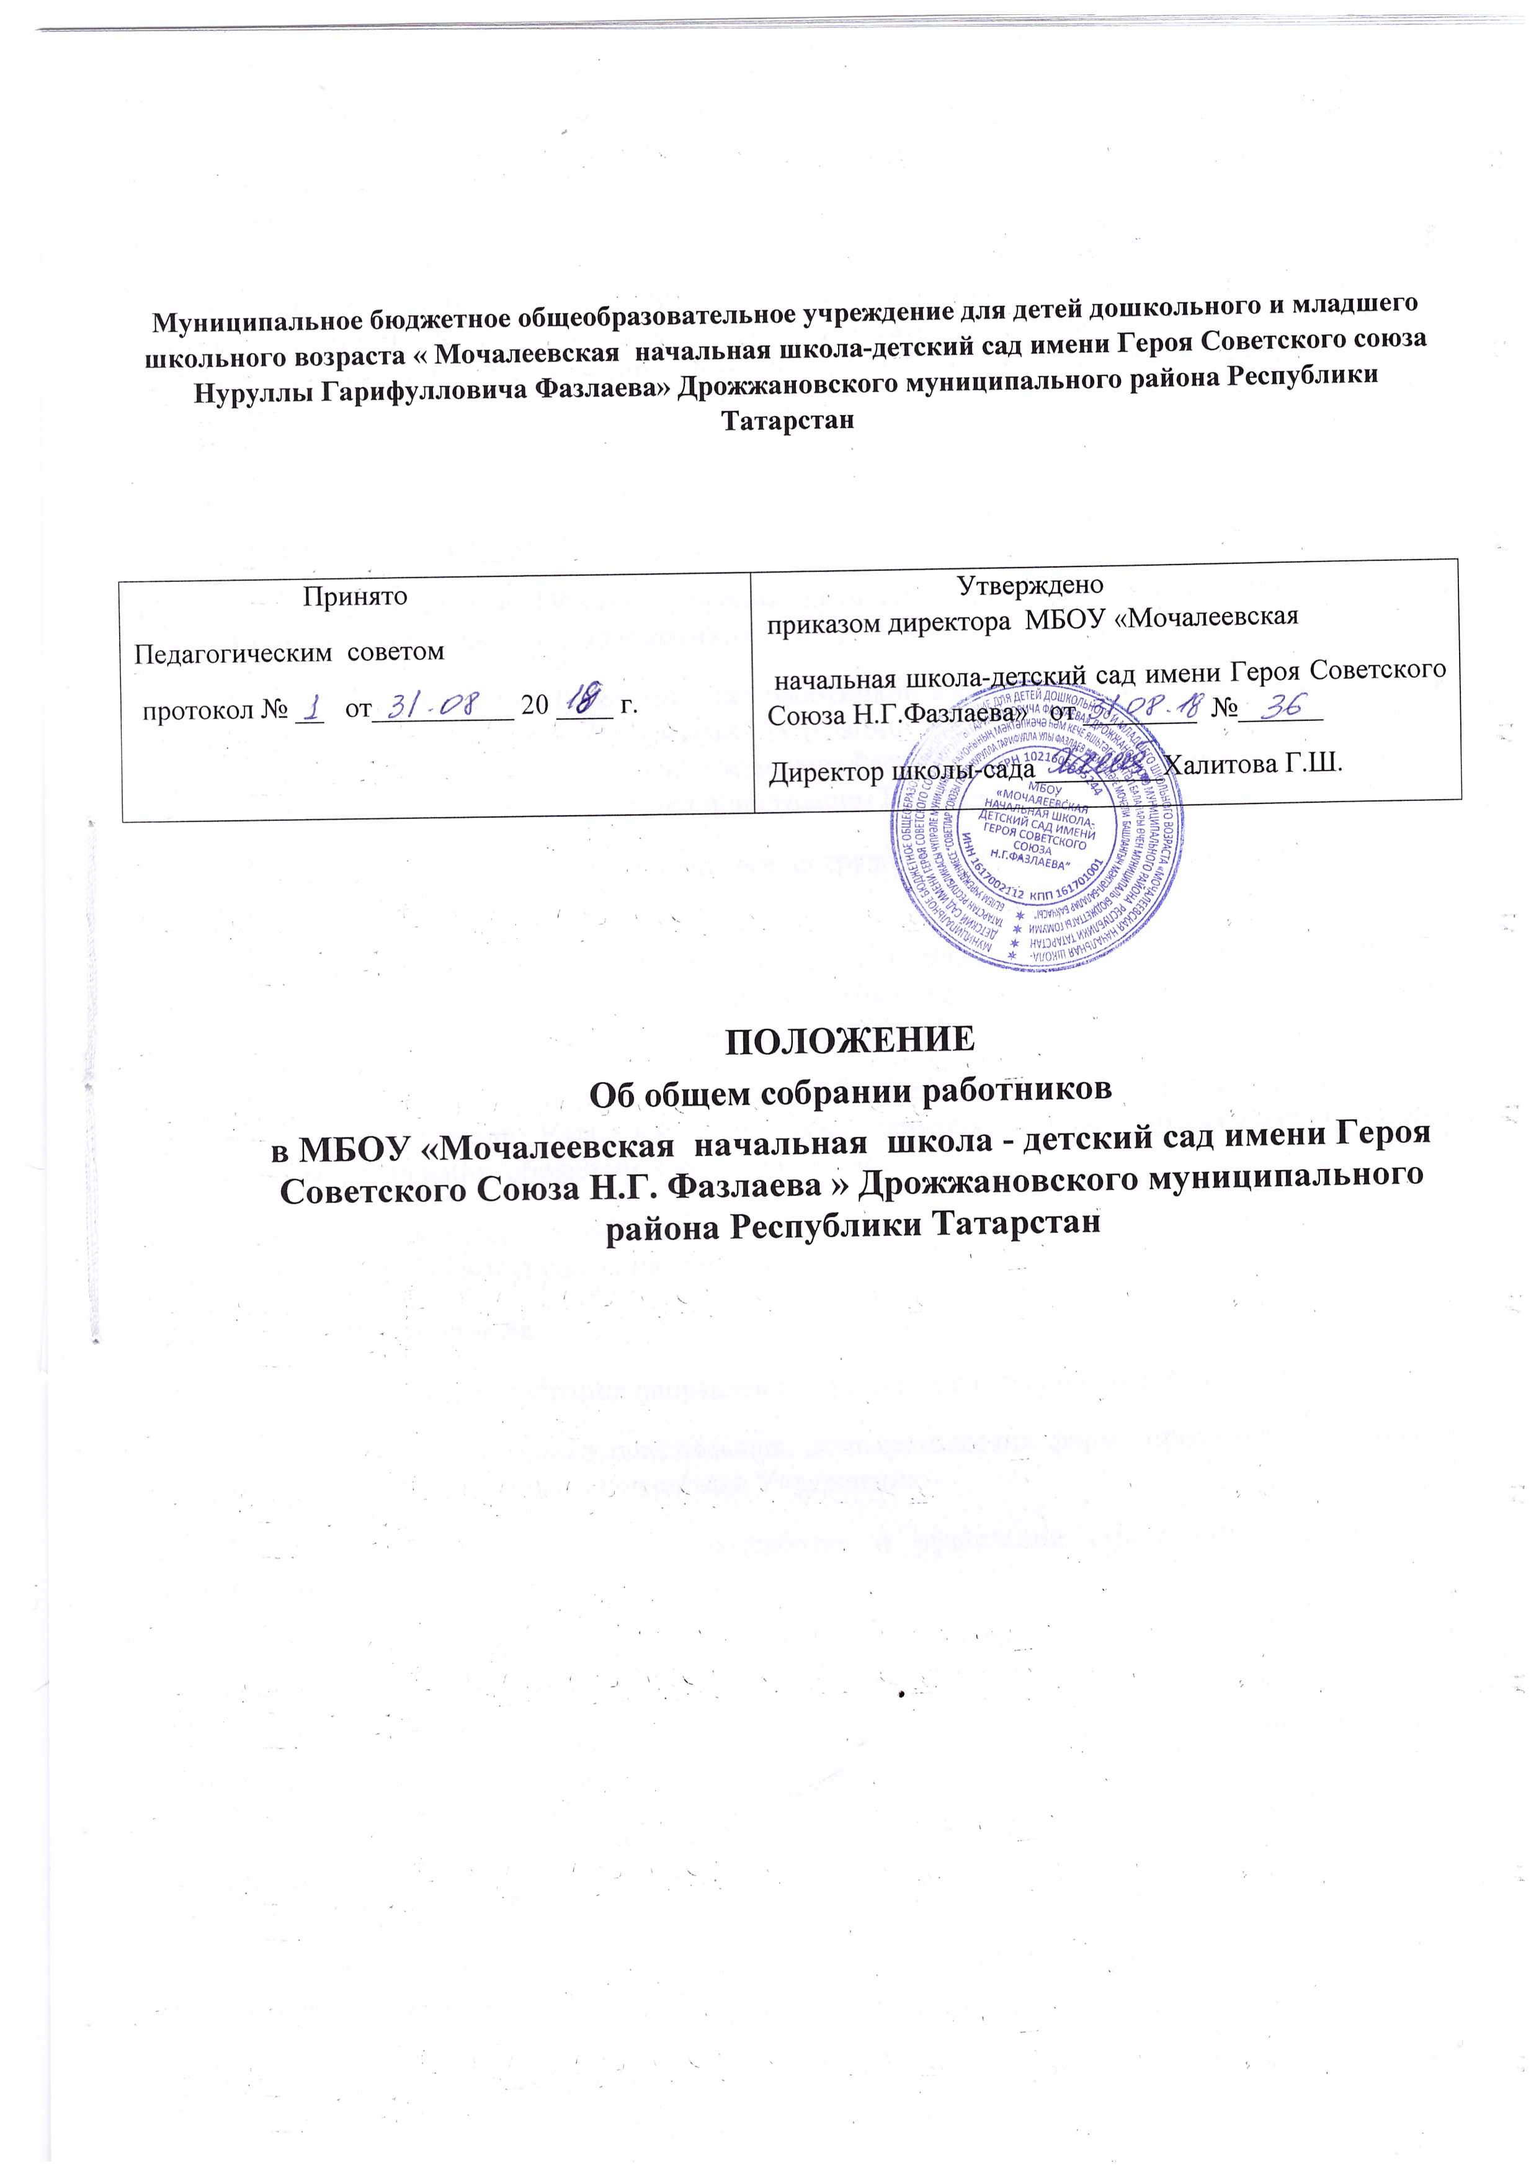

1. Общие положения
1.1. Настоящее положение разработано в соответствии с Федеральным законом от 29.12.2012 № 273-ФЗ "Об образовании в Российской Федерации", Уставом образовательной организации (далее – МБОУ) и регламентирует деятельность Общего собрания работников муниципального бюджетного общеобразовательного учреждения для детей дошкольного и младшего школьного возраста « Мочалеевская начальная школа-детский сад» Дрожжановского муниципального района Республики Татарстан, являющегося одним из коллегиальных органов управления МБОУ.
1.2. В своей деятельности Общее собрание работников МБОУ (далее – Общее собрание) руководствуется Конституцией Российской Федерации, Конвенцией ООН о правах ребенка, федеральным, региональным местным законодательством, актами органов местного самоуправления в области образования и социальной защиты, Уставом МБОУ и настоящим положением.
1.3. Целью деятельности Общего собрания является общее руководство организацией в соответствии с учредительными, программными документами и локальными актами.
1.4. Общее собрание работает в тесном контакте с администрацией и иными органами самоуправления МБОУ, в соответствии с действующим законодательством, подзаконными нормативными актами и Уставом МБОУ.

2. Задачи Общего собрания
Деятельность Общего собрания направлена на решение следующих задач:
определение основных направлений и перспектив развития МБОУ;
решение вопросов социальной защиты работников;
содействие укреплению состояния трудовой дисциплины в МБОУ;
принятие локальных нормативных актов МБОУ в пределах установленной компетенции.

3. Компетенция Общего собрания
В компетенцию Общего собрания входит:
обсуждение и согласование локальных нормативно-правовых актов, регулирующих трудовые отношения и иных, непосредственно связанных с ними отношений;
выполнение Коллективного трудового договора;
определение состава выборных органов самоуправления МБОУ, комиссии по трудовым спорам, выбор председателя первичной профсоюзной организации и т.п.;
рассмотрение и обсуждение вопросов стратегии развития МБОУ ;
обсуждение вопросов состояния трудовой дисциплины в МБОУ и мероприятия по ее укреплению, рассматривает факты нарушения трудовой дисциплины работниками МБОУ;
рассмотрение вопросов охраны и безопасности условий труда работников;
определение порядка и размер доплат, надбавок, премий и других выплат стимулирующего характера в пределах имеющихся в учреждении средств из фонда оплаты труда;
определение порядка и условий предоставления социальных гарантий и льгот в пределах компетенции МБОУ;
в рамках действующего законодательства принятие необходимых мер, ограждающих педагогических и других работников, администрацию от необоснованного вмешательства в их профессиональную деятельность, ограничения самостоятельности Учреждения, его самоуправляемости;
иные функции, вытекающие из целей, задач и содержания уставной деятельности МБОУ.

4. Организация деятельности Общего собрания
4.1. В состав Общего собрания входят все работники МБОУ.
4.2. На заседания Общего собрания могут быть приглашены представители Учредителя, общественных организаций, органов муниципального и государственного управления. Лица, приглашенные на собрание, пользуются правом совещательного голоса, могут вносить предложения и заявления, участвовать в обсуждении вопросов, находящихся в их компетенции.
4.3. Руководство Общим собранием осуществляет Председатель, которым по должности является руководитель организации. Ведение протоколов Общего собрания осуществляется секретарем, который избирается на первом заседании Общего собрания сроком на один календарный год. Председатель и секретарь Общего собрания выполняют свои обязанности на общественных началах.
4.4. Председатель Общего собрания:
- организует деятельность Общего собрания;
- информирует членов общего собрания о предстоящем заседании не менее чем за 3 дня
- определяет повестку дня;
- контролирует выполнение решений.
4.5. Общее собрание МБОУ собирается его Председателем по мере необходимости, но не реже двух раз в год.
4.5. Деятельность совета МБОУ осуществляется по принятому на учебный год плану.
4.6. Общее собрание считается правомочным, если на нем присутствует не менее 50% членов трудового коллектива МБОУ.
4.7. Решения Общего собрания принимаются открытым голосованием.
4.8. Решения Общего собрания:
- считаются принятыми, если за них проголосовало не менее 2/3 присутствующих;
- являются правомочными, если на заседании присутствовало не менее 2/3 членов совета;
- после принятия носят рекомендательный характер, а после утверждения руководителем учреждения становятся обязательными для исполнения;
- доводятся до всего трудового коллектива учреждения не позднее, чем в течение 5 дней после прошедшего заседания.

5. Ответственность Общего собрания
5.1. Общее собрание несет ответственность:
- за выполнение, выполнение не в полном объеме или невыполнение закрепленных за ним задач;
- соответствие принимаемых решений законодательству Российской Федерации, подзаконным нормативным правовым актам, Уставу МБОУ.
- за компетентность принимаемых решений.

- Делопроизводство Общего собрания
  - Заседания Общего собрания оформляются протоколом.
  - В книге протоколов фиксируются:
- дата проведения;
- количественное присутствие (отсутствие) членов трудового коллектива;
- приглашенные (ФИО, должность);
- повестка дня;
- выступающие лица;
- ход обсуждения вопросов;
- предложения, рекомендации и замечания членов трудового коллектива и приглашенных лиц;
- решение.
  - Протоколы подписываются председателем и секретарем Общего собрания.
  - Нумерация протоколов ведется от начала учебного года.
  - Книга протоколов Общего собрания нумеруется постранично, прошнуровывается, скрепляется подписью руководителя и печатью МБОУ.
  - Книга протоколов Общего собрания хранится в делах МБОУ и передается по акту (при смене руководителя, передаче в архив).
- Заключительные положения
  - Изменения и дополнения в настоящее положение вносятся Общим собранием и принимаются на его заседании.
  - Положение действует до принятия нового положения, утвержденного на Общем собрании трудового коллектива в установленном порядке.

